ФЕДЕРАЛЬНОЕ АГЕНТСТВО ЖЕЛЕЗНОДОРОЖНОГО ТРАНСПОРТА

Федеральное государственное бюджетное образовательное учреждение высшего образования
«Петербургский государственный университет путей сообщения
Императора Александра I»
(ФГБОУ ВО ПГУПС)

Кафедра «Логистика и коммерческая работа»

РАБОЧАЯ ПРОГРАММА
дисциплины
«Управление закупками и запасами» (Б1.В.ОД.7)
по направлению подготовки
38.04.02 «Менеджмент»
по магистерской программе
«Логистика»

Форма обучения – очная, заочная

Санкт-Петербург
2016

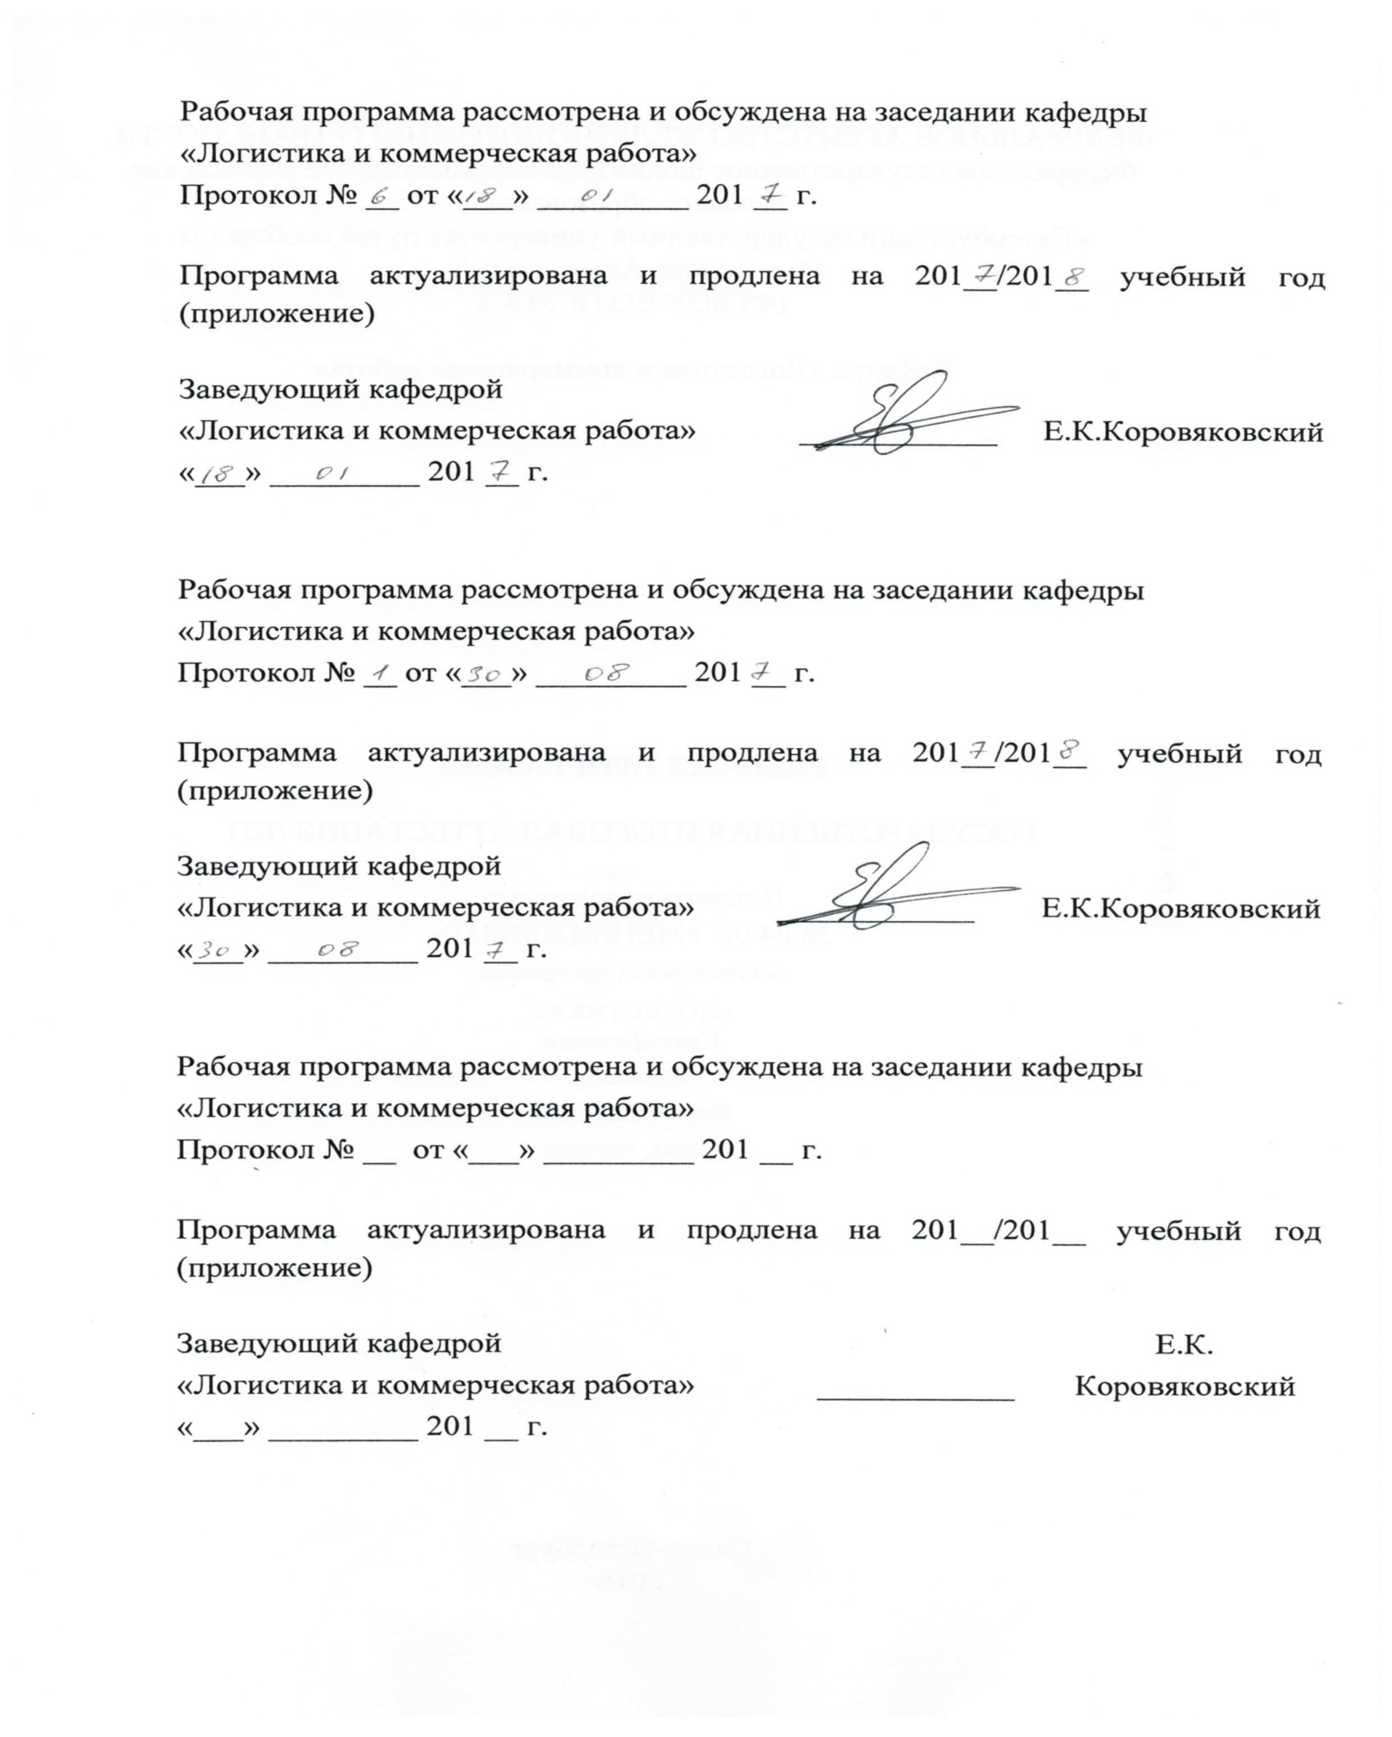
Рабочая программа рассмотрена и обсуждена
на заседании кафедры «Логистика и коммерческая работа»
Протокол № __ от «___» _________ 201 __ г.

Программа актуализирована и продлена на 201__/201__ учебный год (приложение).

Заведующий кафедрой  «Логистика и коммерческая работа»,  к.т.н., доцент |  | Е.К. Коровяковский

Рабочая программа рассмотрена и обсуждена
на заседании кафедры «Логистика и коммерческая работа»
Протокол № __ от «___» _________ 201 __ г.

Программа актуализирована и продлена на 201__/201__ учебный год (приложение).

Заведующий кафедрой  «Логистика и коммерческая работа»,  к.т.н., доцент |  | Е.К. Коровяковский

Рабочая программа рассмотрена и обсуждена
на заседании кафедры
Протокол № __ от «___» _________ 201 __ г.

Программа актуализирована и продлена на 201__/201__ учебный год (приложение).

Заведующий кафедрой  «Логистика и коммерческая работа»,  к.т.н., доцент |  | Е.К. Коровяковский

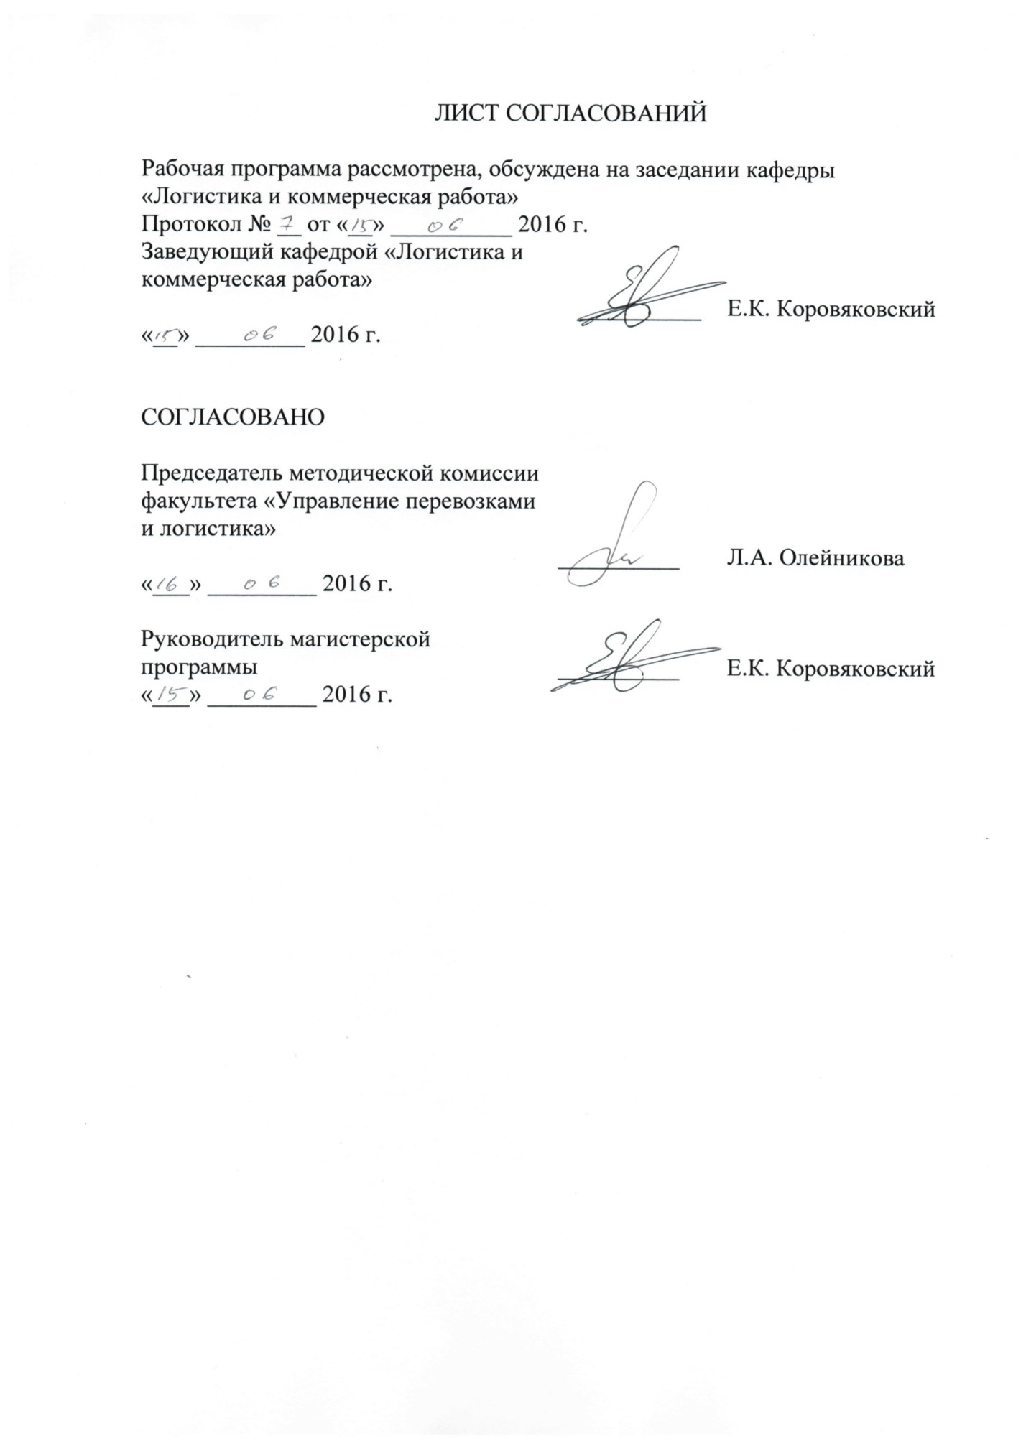
ЛИСТ СОГЛАСОВАНИЙ

Рабочая программа рассмотрена, обсуждена на заседании кафедры «Логистика и коммерческая работа»
Протокол № __ от «__» __________ 2016 г.
Заведующий кафедрой «Логистика и коммерческая работа» | __________ | Е.К. Коровяковский
«__» _________ 2016 г.

СОГЛАСОВАНО
Председатель методической комиссии факультета «Управление перевозками и логистика» | __________ | Л.А. Олейникова
«___» _________ 2016 г.
Руководитель магистерской  программы | __________ | Е.К. Коровяковский
«___» _________ 2016 г.

1. Цели и задачи дисциплины

Рабочая программа составлена в соответствии с ФГОС ВО, утвержденным «30» марта 2015г., приказ №322 по направлению 38.04.02 «Менеджмент», по дисциплине «Управление закупками и заказами».
Целью изучения дисциплины «Управление закупками и заказами» является формирование твердых теоретических знаний и практических навыков по использованию нормативно-правовых документов, статистических, имитационных моделей и методов для управления закупками, товарными запасами, взаимоотношениями с клиентами в коммерческих организациях, функционирующих в сфере обращения.
Для достижения поставленной цели решаются следующие задачи:
- изучение основных понятий, целей, задач, функций, теоретических положений закупочной логистики, современных принципов работы с деловой информацией, международных информационных систем и баз данных в области закупки;
- решение дилеммы производить или закупать, типовой структуры службы снабжения и закупок, критериев эффективности закупочной деятельности;
- характеристика видов закупок, методов определения потребностей в товарно – материальных ресурсах, особенностей разработки плана снабжения и закупки, содержания прокъюремента;
- изучение ценообразования в закупочной логистике, калькуляции цены закупок, методов управления номенклатурой продукции/товаров;
- рассмотрение процедуры выбора поставщика, структуры договора поставки, создания партнерства в цепях поставок;
- характеристика материальных запасов и потоков как объектов управления в логистике, их видов, основных понятий теории запасов;
- изучение систем управления товарными запасами, определения оптимального размера заказа в условиях дискретного спроса.
Целью изучения дисциплины «Управление закупками и заказами» является формирование твердых теоретических знаний и практических навыков по использованию нормативно-правовых документов, статистических, имитационных моделей и методов для управления закупками, товарными запасами, взаимоотношениями с клиентами в коммерческих организациях, функционирующих в сфере обращения.

2. Перечень планируемых результатов обучения по дисциплине, соотнесенных с планируемыми результатами освоения основной профессиональной образовательной программы

Планируемыми результатами обучения по дисциплине являются: приобретение знаний, умений, навыков и/или опыта деятельности.
В результате освоения дисциплины обучающийся должен:
ЗНАТЬ:
- цели, принципы, задачи, функции закупочной логистики, трансакции в сфере купли – продажи, состояние и тенденции развития закупочной деятельности на различных предприятиях;
- основные официальные методические документы, регламентирующие закупочную деятельность; понятийно-категориальный аппарат логистики закупок и управления товарными запасами;
- понятие прокьюремента, технологию организации государственных закупок, особенности закупочной деятельности на различных предприятиях; проблемы и перспективы закупочной деятельности и управления запасами в России и за рубежом;
- основные методы исследования рынка, оптимизации закупаемых ресурсов, прогнозирования потребностей, выбора оптимального поставщика;
- принципиальные системы контроля состояния товарных запасов и основные модели управления материальными запасами.
УМЕТЬ:
- определять что, сколько, у кого и на каких условиях закупать;
- применять статистические методы оценки спроса и прогнозирования потребности в ресурсах;
- выбирать оптимальные системы контроля состояния товарных запасов с учетом особенностей предприятия;
- использовать информационные компьютерные технологии в закупочной деятельности.
ВЛАДЕТЬ:
- аналитическими методами прогнозирования потребности в материальных ресурсах, оптимизации закупаемой номенклатуры;
- опытом работы с действующими федеральными законами и другими нормативно-правовыми актами, регулирующими закупочную деятельность России;
- навыками документарного и информационного обеспечения внешнеэкономической деятельности предприятия.
- моделированием систем управления товарными запасами, а также инструментами информационного обеспечения логистики снабжения;

Изучение дисциплины направлено на формирование следующих общекультурных компетенций (ОК):
- способность к абстрактному мышлению, анализу, синтезу (ОК-1);
Изучение дисциплины направлено на формирование следующих общепрофессиональных компетенций (ОПК):
- способность проводить самостоятельные исследования, обосновывать актуальность и практическую значимость избранной темы научного исследования (ОПК-3)
- способность использовать количественные и качественные методы для проведения прикладных исследований и управления бизнес-процессами, готовить аналитические материалы по результатам их применения (ПК-4);
- способность обобщать и критически оценивать результаты исследований актуальных проблем управления, полученные отечественными и зарубежными исследователями (ПК-6).
Область профессиональной деятельности обучающихся, освоивших данную дисциплину, приведена в п. 2.1 ОПОП.
Объекты профессиональной деятельности обучающихся, освоивших данную дисциплину, приведены в п. 2.2 ОПОП.

3. Место дисциплины в структуре основной профессиональной образовательной программы

Дисциплина «Управление закупками и запасами» (Б1.В.ОД.7) относится к вариативной части и является обязательной дисциплиной для обучающегося.

4. Объем дисциплины и виды учебной работы

Для очной формы обучения:

Вид учебной работы | Всего часов | Семестр
 |  | 3
Контактная работа (по видам учебных занятий)  В том числе:  - лекции (Л)  - практические занятия (ПЗ)  - лабораторные работы (ЛР) | 56  14  42  - | 56  14  42  -
Самостоятельная работа (СРС) (всего) | 52 | 52
Контроль | 36 | 36
Форма контроля знаний | экзамен | экзамен
Общая трудоемкость: час / з.е. | 144/4 | 144/4

Для заочной формы обучения:

Вид учебной работы | Всего часов | Курс
 |  | 2
Контактная работа (по видам учебных занятий)  В том числе:  - лекции (Л)  - практические занятия (ПЗ)  - лабораторные работы (ЛР) | 28  6  22  - | 28  6  22  -
Самостоятельная работа (СРС) (всего) | 107 | 107
Контроль | 9 | 9
Форма контроля знаний | экзамен | экзамен
Общая трудоемкость: час / з.е. | 144/4 | 144/4

5. Содержание и структура дисциплины

5.1 Содержание дисциплины

№ п/п | Наименование раздела дисциплины | Содержание раздела
1 | Логистика управления закупками и запасами, ее место в логистической системе | Система научных логистических дисциплин. Функциональные и отраслевые (предметные) логистики. Место логистики управления закупками и запасами в системе логистических дисциплин. Понятия «снабжение» и «закупка»  Принципы, задачи, функции закупочной логистики и логистики снабжения. Модели закупочной деятельности. Стратегия разработки управления закупкой.
2. | Механизм функционирования закупочной логистики | Алгоритм закупочной деятельности. Виды закупок. Прогнозирование потребности в материальных ресурсах и товарных запасах. Виды потребностей и методы определения потребности в товарно – матермальных ресурсах. Особенности разработки плана снабжения и закупок в производственном и торговом предприятиях.  Ценовая политика закупочной деятельности. Предметное содержание прокьюремента. Калькуляция цены закупок: отпускная цена поставщика, скидки и наценки, транспортно-заготовительные расходы (ТЗР). Франко-цены при закупках товарно-материальных ресурсов.  Конкурентоспособность закупаемых товарно – материальных ресурсов как основное условие организации снабженческо – закупочной деятельности.  Факторы, влияющие на решение дилеммы: производить или закупать. Методы закупки.  Типовая структура службы снабжения и закупки товарно – материальных ресурсов. Основные обязанности и права персонала службы снабжения. Показатели деятельности службы снабжения предприятия.
3. | Оптимизация планируемых к закупке товарно – материальных ресурсов | Управление ассортиментом (номенклатурой) товара. Система АВС и области её проявления (в реализации продукции, в структуре и движении производственных и товарных запасов и др.).  Частота поставок. Система АВС в управлении поставками на предприятие.  ХYZ – анализ. Оценка качества показателей снабженческо-сбытовой деятельности по уровням Х, Y и Z.  Организационно-экономические связи закупочной и складской логистикой в управлении товарными запасами.
4. | Взаимосвязь между закупками и поставками | Этапы процедуры выбора поставщика; поиск поставщиков, используемые методы, критерии выбора оптимального поставщика. Матрица решения выбора поставщиков.  Планирование и организация переговоров. Стратегия и тактика переговоров. Заключение договора поставки.  Структура договора поставки. Размещение и отсылка заказа.  Партнерство в цепи поставок. Рационализация базы поставщиков. Установление стратегических партнерских отношений.
5. | Возможности автоматизации коммерческой операции «Управление закупками» в «1С» | Сущность коммерческой операции «Управление закупками» в «1С», перечень решаемых задач.
6. | Управление запасами в системе снабжения и закупок | Материальные запасы и потоки, как объекты управления в логистике, их взаимосвязь и противоречия. Основные понятия теории запасов. Виды запасов. Структура производственного запаса: текущая, подготовительная и страховая части. Функции, выполняемые производственными и товарными запасами в логистических системах.  Максимум и минимум запаса. "Точка заказа".  Стратегия и тактика управления запасами.  Определение размера заказа. Оптимизации размера заказа в условиях ступенчатого изменения затрат на формирование запаса в условиях нелинейности издержек хранения в зависимости от его размера (вместимости склада).  Определения оптимального размера заказа в условиях дискретного спроса.  Общая характеристика систем контроля состояния товарных запасов и основных моделей управления запасами.  Использование АВС, ХУZ анализа в управлении товарными запасами. Взаимосвязь управления запасами с другими функциями логистики.

5.2 Разделы дисциплины и виды занятий

Для очной формы обучения:
№ п/п | Наименование раздела дисциплины | Л | ПЗ | ЛР | СРС
1 | Логистика управления закупками и запасами, ее место в логистической системе | 2 | 2 | - | 7
2. | Механизм функционирования закупочной логистики | 2 | 8 | - | 9
3. | Оптимизация планируемых к закупке товарно – материальных ресурсов | 4 | 8 | - | 9
4. | Взаимосвязь между закупками и поставками | 2 | 8 | - | 9
5. | Возможности автоматизации коммерческой операции «Управление закупками» в «1С» | 1 | 8 | - | 9
6. | Управление запасами в системе снабжения и закупок | 3 | 8 | - | 9
Итого |  | 14 | 42 |  | 52

Для заочной формы обучения:
№ п/п | Наименование раздела дисциплины | Л | ПЗ | ЛР | СРС
1 | Логистика управления закупками и запасами, ее место в логистической системе | 1 | 2 | - | 17
2. | Механизм функционирования закупочной логистики | 1 | 4 | - | 17
3. | Оптимизация планируемых к закупке товарно – материальных ресурсов | 1 | 4 | - | 17
4. | Взаимосвязь между закупками и поставками | 1 | 4 | - | 17
5. | Возможности автоматизации коммерческой операции «Управление закупками» в «1С» | 1 | 4 | - | 22
6. | Управление запасами в системе снабжения и закупок | 1 | 4 | - | 17
Итого |  | 6 | 22 |  | 107

6. Перечень учебно-методического обеспечения для самостоятельной работы обучающихся по дисциплине

№  п/п | Наименование раздела дисциплины | Перечень учебно-методического обеспечения
1 | Логистика управления закупками и запасами, ее место в логистической системе | . Юдникова Е.С. Коммерческая деятельность.  Часть 1.: Учебное пособие.- СПб, ПГУПС, 2014, 34 с.;  Юдникова Е.С., Панова Ю.Н. Коммерческая деятельность. Часть Учебное пособие.- СПб, ПГУПС, 2015, 48 с.
2. | Механизм функционирования закупочной логистики
3. | Оптимизация планируемых к закупке товарно – материальных ресурсов
4. | Взаимосвязь между закупками и поставками
5. | Возможности автоматизации коммерческой операции «Управление закупками» в «1С»
6. | Управление запасами в системе снабжения и закупок

7. Фонд оценочных средств для проведения текущего контроля успеваемости и промежуточной аттестации обучающихся по дисциплине

Фонд оценочных средств по дисциплине является неотъемлемой частью рабочей программы и представлен отдельным документом, рассмотренным на заседании кафедры и утвержденным заведующим кафедрой.

8. Перечень основной и дополнительной учебной литературы, нормативно-правовой документации и других изданий, необходимых для освоения дисциплины

8.1 Перечень основной учебной литературы, необходимой для освоения дисциплины
1.Юдникова Е.С. Коммерческая деятельность. Часть 1.: Учебное пособие.- СПб, ПГУПС, 2014, 34 стр.
2. Юдникова Е.С., Панова Ю.Н. Коммерческая деятельность. Часть 2.: Учебное пособие.- СПб, ПГУПС, 2015, 48 стр.

8.2 Перечень дополнительной учебной литературы, необходимой для освоения дисциплины
1. Мачерет Д.А. Коммерческая деятельность. – М.: ФГБОУ «Учебно-методический центр по образованию на железнодорожном транспорте». – 2016. – 380 с. – Режим доступа: https://e.lanbook.com/book/90924

8.3 Перечень нормативно-правовой документации, необходимой для освоения дисциплины: при освоении данной дисциплины нормативно-правовая документация не используется.

8.4 Другие издания, необходимые для освоения дисциплины
1. Базы данных Мирового банка, Международного торгового центра, Федеральной службы статистики России, Европы, факты, представленные OAO «РЖД», официальным порталом администрации г. Санкт-Петербурга, ООО «Координационный центр по ценообразованию и сметному нормированию в строительстве», ЗАО «Морцентр-ТЭК», нормах и сборниках ФЕР.
- Периодические издания: «Российская Бизнес-газета», «Логистика», «Container. ru», «Транспорт России», «Морские Порты», «Железнодорожный транспорт», «Железные дороги мира», «Мир транспорта», «Транспортное дело в России», «Транспортное строительство», «Экономика железных дорог», «International Railway Journal», «Material Handling Engineering», «Progressive Railroading», «Railway Gazette», «Railway Transport».

9. Перечень ресурсов информационно-телекоммуникационной сети «Интернет», необходимых для освоения дисциплины

- Личный кабинет обучающегося и электронная информационно-образовательная среда Петербургского государственного университета путей сообщения Императора Александра I [Электронный ресурс]. Режим доступа: http://sdo.pgups.ru.
- https://e.lanbook.com
- http://sklada.ru
- http://tadviser.ru/a/73914
- http://www.tadviser.ru/a/53581
- http://rosavtodor.ru
- www.rcsme.ru
- www.gks.ru
- URL: http://doc.rzd.ru/doc/public/ru
- URL: http://ru.wikipedia.org/wiki
- www.ati.su
- www.openbusiness.ru
- www.edu.dvgups
- www.expert.ru

10. Методические указания для обучающихся по освоению дисциплины

Порядок изучения дисциплины следующий:
- Освоение разделов дисциплины производится в порядке, приведенном в разделе 5 «Содержание и структура дисциплины». Обучающийся должен освоить все разделы дисциплины с помощью учебно-методического обеспечения, приведенного в разделах 6, 8 и 9 рабочей программы.
- Для формирования компетенций обучающийся должен представить выполненные типовые контрольные задания или иные материалы, необходимые для оценки знаний, умений, навыков и (или) опыта деятельности, предусмотренные текущим контролем (см. фонд оценочных средств по дисциплине).
- По итогам текущего контроля по дисциплине, обучающийся должен пройти промежуточную аттестацию (см. фонд оценочных средств по дисциплине).

11. Перечень информационных технологий, используемых при осуществлении образовательного процесса по дисциплине, включая перечень программного обеспечения и информационных справочных систем

Перечень информационных технологий, используемых при осуществлении образовательного процесса по дисциплине:
- технические средства (компьютерная техника, наборы демонстрационного оборудования);
- методы обучения с использованием информационных технологий (демонстрация мультимедийных материалов и т.д.);
- электронная информационно-образовательная среда Петербургского государственного университета путей сообщения Императора Александра I [Электронный ресурс]. Режим доступа: http://sdo.pgups.ru.
Дисциплина обеспечена необходимым комплектом лицензионного программного обеспечения, установленного на технических средствах, размещенных в специальных помещениях и помещениях для самостоятельной работы: операционная система Windows, MS Office.

12. Описание материально-технической базы, необходимой для осуществления образовательного процесса по дисциплине
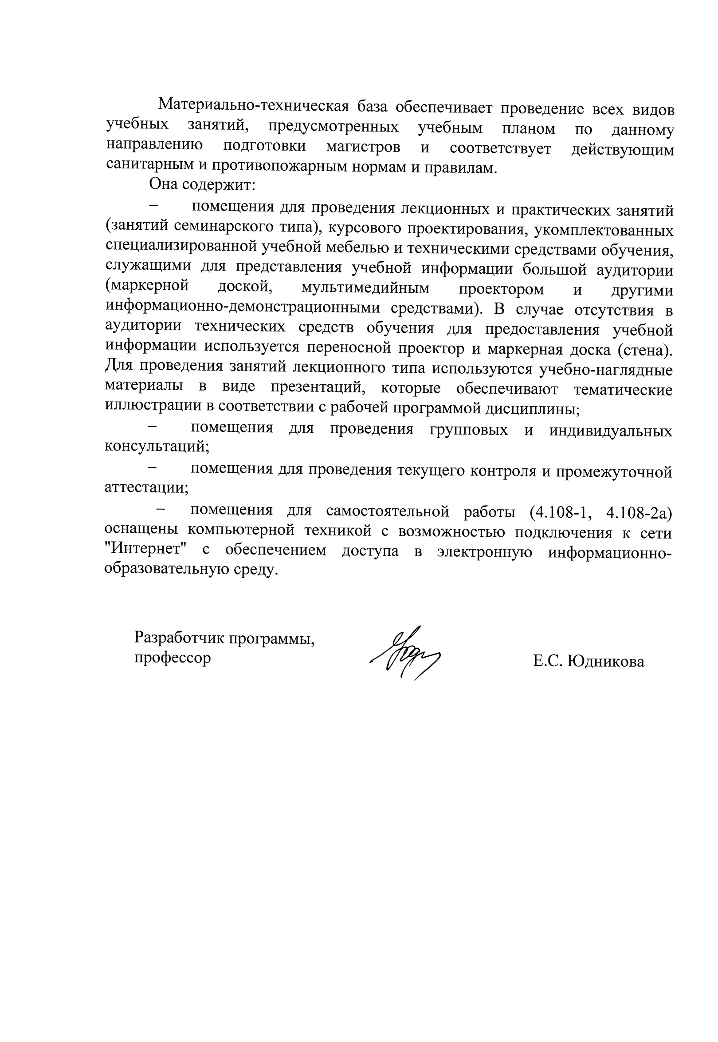
Материально-техническая база обеспечивает проведение всех видов учебных занятий, предусмотренных учебным планом по данному направлению подготовки магистров и соответствует действующим санитарным и противопожарным нормам и правилам.
Она содержит:
- помещения для проведения лекционных и практических занятий (занятий семинарского типа), курсового проектирования, укомплектованных специализированной учебной мебелью и техническими средствами обучения, служащими для представления учебной информации большой аудитории (маркерной доской, мультимедийным проектором и другими информационно-демонстрационными средствами). В случае отсутствия в аудитории технических средств обучения для предоставления учебной информации используется переносной проектор и маркерная доска (стена). Для проведения занятий лекционного типа используются учебно-наглядные материалы в виде презентаций, которые обеспечивают тематические иллюстрации в соответствии с рабочей программой дисциплины;
- помещения для проведения групповых и индивидуальных консультаций;
- помещения для проведения текущего контроля и промежуточной аттестации;
- помещения для самостоятельной работы (4.108-1, 4.108-2а) оснащены компьютерной техникой с возможностью подключения к сети "Интернет" с обеспечением доступа в электронную информационно-образовательную среду.

Разработчик программы,
профессор Е.С. Юдникова

